Національний університет «Полтавська політехніка імені Юрія
Кондратюка»
(повне найменування вищого навчального закладу)
Навчально-науковий інститут інформаційних технологій та робототехніки
(повна назва факультету)
Кафедра комп’ютерних та інформаційних технологій і систем
(повна назва кафедри)

ПОЯСНЮВАЛЬНА ЗАПИСКА
до кваліфікаційної роботи
другий(магістерський)
(рівень вищої освіти)

на тему: ПРОГРАМНО-ІНЖЕНЕРНІ МЕТОДИ ІНТЕГРАЦІЇ АЛГОРИТМІВ ПОДІЙ У ІГРОВОМУ РУШІЇ GAME MAKER

Виконав: студент 2 курсу, групи 601-ТК
спеціальності
__123 компьютерна інженерія
(шифр і назва напряму)
Дубовський Р.В .
(прізвище та ініціали)
Керівник к. т.н. , доцент Скакаліна О. В.
(прізвище та ініціали)
Рецензент __________________________________
(прізвище та ініціали)

Полтава – 2026
МІНІСТЕРСТВО ОСВІТИ І НАУКИ УКРАЇНИ
НАЦІОНАЛЬНИЙ УНІВЕРСИТЕТ « ПОЛТАВСЬКА ПОЛІТЕХНІКА ІМЕНІ ЮРІЯ КОНДРАТЮКА»

НАВЧАЛЬНО-НАУКОВИЙ ІНСТИТУТ ІНФОРМАЦІЙНИХ
ТЕХНОЛОГІЙ ТА РОБОТОТЕХНІКИ

КАФЕДРА КОМП’ЮТЕРНИХ ТА ІНФОРМАЦІЙНИХ ТЕХНОЛОГІЙ І СИСТЕМ

КВАЛІФІКАЦІЙНА РОБОТА МАГІСТРА
спеціальність 123«Комп’ютерна інженерія » на тему
«ПРОГРАМНО-ІНЖЕНЕРНІ МЕТОДИ ІНТЕГРАЦІЇ АЛГОРИТМІВ ПОДІЙ У ІГРОВОМУ РУШІЇ GAME MAKER»

Студента групи 6ТК ДУБОВСЬКОГО РОСТИСЛАВА ВІТАЛІЙОВИЧА

Керівник роботи
к. т.н. , доцент
Скакаліна О.В

Завідувач кафедри
кандидат фізико-математичних
наук, Снітко Ю. М.

Полтава – 2026
РЕФЕРАТ

Кваліфікаційна робота магістра: 60 сторінок, 15 рисунків, 7 джерела.
Об’єкт дослідження: процес розробки ігрових застосунків та програмної логіки в середовищі сучасних ігрових рушіїв на прикладі рушія GameMaker із використанням подійно-орієнтованого підходу до програмування.
Предмет дослідження: програмно-інженерні методи, підходи та засоби інтеграції алгоритмів обробки подій у рушії GameMaker та особливості їх використання для організації взаємодії між ігровими об’єктами і керування ігровими процесами.
Мета роботи: дослідження теоретичних і практичних аспектів інтеграції алгоритмів обробки подій у ігровому рушії GameMaker, аналіз сучасних програмно-інженерних рішень у сфері розробки ігор та визначення ефективних способів реалізації ігрової логіки з використанням подій з метою підвищення ефективності розробки, спрощення підтримки програмного коду та покращення якості ігрового продукту.
Методи дослідження: аналіз наукових і навчальних джерел, порівняльний аналіз підходів до реалізації алгоритмів обробки подій у GameMaker та інших ігрових рушіях, метод моделювання, практичний метод програмної реалізації із застосуванням мови GML, експериментальний метод для перевірки працездатності реалізованих алгоритмів та метод узагальнення для формування висновків і рекомендацій.
Ключові слова: ігровий рушій, GameMaker, алгоритми обробки подій, подійно-орієнтоване програмування, програмна інженерія, ігрова логіка, GML, розробка ігор, інтерактивні системи.

ABSTRACT

Master’s qualification thesis: 60 p., 15 pictures, 7 sources.
Object of research: the process of developing game applications and program logic in modern game engine environments, using the GameMaker game engine as an example, based on an event-driven programming approach.
Subject of research: software engineering methods, approaches, and tools for integrating event-handling algorithms in the GameMaker game engine, as well as the specifics of their application for organizing interaction between game objects and managing game processes.
Purpose of the study: to investigate the theoretical and practical aspects of integrating event-handling algorithms in the GameMaker game engine, to analyze modern software engineering solutions in the field of game development, and to determine effective approaches to implementing game logic using events in order to improve development efficiency, simplify code maintenance, and enhance the quality of the final game product.
Research methods: analysis of scientific and educational sources, comparative analysis of event-handling approaches in GameMaker and other game engines, modeling methods, practical software implementation using the GML programming language, experimental testing of implemented algorithms, and generalization for formulating conclusions and recommendations.
Keywords: game engine, GameMaker, event-handling algorithms, event-driven programming, software engineering, game logic, GML, game development, interactive systems.

ЗМІСТ

ПЕРЕЛІК УМОВНИХ ПОЗНАЧЕНЬ, СКОРОЧЕНЬ І ТЕРМІНІВ 6
ВСТУП 7
РОЗДІЛ 1. Теоретичні та методологічні засади інтеграції алгоритмів обробки подій у рушії GameMaker з точки зору розробки програмного забезпечення 10
1.2 Ігровий рушій та особливості GameMaker у контексті орієнтованого на події підходу 12
1.3. Алгоритми та їх важливість в ігровій системі 14
1.4. Програмна інженерія та інтеграція алгоритмів обробки подій 15
РОЗДІЛ 2 ТЕОРЕТИЧНІ ОСНОВИ ТА МЕТОДИ ОБРОБКИ ПОДІЙ 17
2.1. Що таке алгоритм в ігровій індустрії? 17
2.2. Подієво-орієнтоване програмування в GameMaker 19
2.3. Про алгоритми штучного інтелекту (ШІ) в іграх 20
2.4. Як оптимізувати код в іграх 22
2.5. Як інтегрувати фізичні алгоритми в ігри 24
РОЗДІЛ 3 розробка гри на базі алгоритмів GameMaker 28
3.1 Постановка задачі та вимоги до гри 28
3.2 Підготовка візуальної частини до початку проектвання гри 30
3.3 Написання коду для гри та налаштування основних механік 39
ВИСНОВКИ 59
СПИСОК ВИКОРИСТАНИХ ДЖЕРЕЛ 61

ПЕРЕЛІК УМОВНИХ ПОЗНАЧЕНЬ, СКОРОЧЕНЬ І ТЕРМІНІВ

Вступ

Сучасний етап розвитку інформаційних технологій характеризується стрімким зростанням ролі комп’ютерних ігор не лише як засобу розваг, але й як інструменту навчання, моделювання, візуалізації процесів та створення інтерактивних програмних систем. Ігрова індустрія демонструє стабільну динаміку зростання, що, у свою чергу, зумовлює підвищення вимог до якості програмної реалізації ігрових застосунків, їх продуктивності, стабільності та зручності супроводу програмного коду.
Важливу роль у процесі створення ігрових продуктів відіграють ігрові рушії, які забезпечують розробникам готову інфраструктуру для реалізації графіки, фізики, логіки взаємодії та обробки подій. Використання ігрових рушіїв дозволяє зосередитися на проєктуванні ігрових механік і програмної логіки, мінімізуючи необхідність реалізації низькорівневих технічних компонентів.
Одним із поширених інструментів для створення двовимірних ігор є ігровий рушій GameMaker, який базується на подійно-орієнтованому підході до програмування. У межах цього підходу виконання програмного коду ініціюється виникненням певних подій, таких як дії користувача, зіткнення ігрових об’єктів або зміна стану ігрового середовища. Алгоритми обробки подій становлять основу ігрової логіки, визначаючи поведінку об’єктів та динаміку ігрового процесу.
Розробка ігрових застосунків є багатоступеневим процесом, що включає проєктування архітектури програмного забезпечення, реалізацію алгоритмів, організацію взаємодії між об’єктами, тестування та оптимізацію продуктивності. У цьому контексті особливого значення набувають програмно-інженерні методи інтеграції алгоритмів обробки подій, які дозволяють забезпечити структурованість коду, його модульність та зручність подальшого супроводу.
Актуальність даного дослідження зумовлена необхідністю застосування ефективних підходів до подійно-орієнтованого програмування в середовищі GameMaker, оскільки некоректна організація обробки подій може призводити до ускладнення програмної логіки, зниження продуктивності та виникнення помилок у роботі гри. Особливо важливим це є для початківців у сфері розробки ігор, які потребують чітких рекомендацій щодо побудови ігрової логіки.
Метою роботи є дослідження теоретичних та практичних аспектів інтеграції алгоритмів обробки подій в ігровому рушії GameMaker та визначення найбільш ефективних підходів до організації ігрової логіки з використанням подій.
Для досягнення поставленої мети у роботі необхідно вирішити такі завдання:
- проаналізувати сучасний стан індустрії комп’ютерних ігор та роль ігрових рушіїв у процесі розробки програмного забезпечення;
- дослідити принципи подійно-орієнтованого програмування та особливості їх реалізації в ігрових рушіях;
- розглянути архітектуру та функціональні можливості ігрового рушія GameMaker;
- проаналізувати методи інтеграції алгоритмів обробки подій у програмній логіці ігор;
- реалізувати приклади ігрової логіки з використанням мови програмування GML;
- оцінити вплив обраних підходів на стабільність і продуктивність ігрового процесу.
Об’єктом дослідження є процес розробки ігрових застосунків та програмної логіки в середовищі сучасних ігрових рушіїв.
Предметом дослідження є програмно-інженерні методи, підходи та засоби інтеграції алгоритмів обробки подій у ігровому рушії GameMaker.
У роботі використано методи аналізу наукових і навчальних джерел, порівняльного аналізу, моделювання, програмної реалізації та експериментального дослідження. Реалізація ігрових алгоритмів здійснювалася з використанням мови програмування GML.
Практична значимість роботи полягає у можливості використання отриманих результатів та рекомендацій під час розробки двовимірних ігор у середовищі GameMaker, а також у навчальному процесі при вивченні основ подійно-орієнтованого програмування та ігрової розробки.

Розділ 1.
Теоретичні та методологічні засади інтеграції алгоритмів обробки подій у рушії GameMaker з точки зору розробки програмного забезпечення

1.1 Сучасна індустрія комп'ютерних ігор і роль ігрових рушіїв: загальний огляд

Комп'ютерні ігри зараз – це не просто спосіб розважитись, а важлива частина цифрового світу. Вони стали потужним інструментом для навчання, симуляцій, розвитку мислення та тестування нових програмних рішень. Стрімкий прогрес у розвитку комп'ютерного заліза та програмного забезпечення перетворив ігрову індустрію на надприбутковий сектор економіки, який за рівнем популярності та залученості аудиторії перевищує кіно- та музичну індустрії разом узяті.
Україна не залишається осторонь світових тенденцій розвитку індустрії відеоігор. У вересні 2020 року кіберспорт було офіційно визнано видом спорту в Україні, що стало важливим кроком у формуванні національної ігрової екосистеми. Водночас інтерес українських користувачів до ігрової сфери не обмежується лише участю в кіберспортивних змаганнях, а охоплює також розробку власних ігрових продуктів та програмних рішень.
Яскравим підтвердженням цього є успіхи українських студій, які створили відомі на міжнародному рівні ігрові проєкти, зокрема The Adventures of Sherlock Holmes, S.T.A.L.K.E.R., Козаки та інші. Кіберспорт в Україні почав формуватися на початку 2000-х років, коли перші змагання проводилися в комп’ютерних клубах. У 2009 році була заснована кіберспортивна організація Natus Vincere, яка згодом здобула світове визнання завдяки численним перемогам у дисциплінах Counter-Strike та Dota 2. Значна частина української аудиторії також представлена геймерами-аматорами, які сприймають ігри як серйозне хобі та форму інтелектуального дозвілля [2].
Створення комп’ютерної гри є складним багатокомпонентним процесом, що потребує залучення фахівців різних напрямів: програмістів, дизайнерів, художників, сценаристів і тестувальників. Кожен з етапів розробки має свої особливості та вимагає чіткої координації між членами команди. Проте ключовим елементом будь-якого ігрового продукту залишається програмний код, який визначає логіку роботи гри та характер взаємодії користувача з віртуальним середовищем.
Реалізацію цієї програмної логіки забезпечують ігрові рушії, які виступають технологічною основою для створення ігрових застосунків. Ігровий рушій, по суті, є комплексом програмних інструментів і бібліотек, що надають розробнику засоби для роботи з графікою, звуком, фізикою, обробкою подій та керуванням ігровими об’єктами. Використання рушіїв значно скорочує час розробки та дозволяє зосередитися на проєктуванні ігрових механік, а не на реалізації низькорівневих технічних рішень.
Серед різноманіття сучасних ігрових рушіїв GameMaker займає особливе місце завдяки орієнтації на створення двовимірних ігор. Він поєднує відносну простоту освоєння з достатнім функціональним потенціалом, що дозволяє реалізовувати як навчальні проєкти, так і повноцінні комерційні ігри. Саме ці особливості роблять GameMaker доцільним об’єктом дослідження у контексті аналізу підходів до розробки ігрової логіки та інтеграції алгоритмів обробки подій.

1.2 Ігровий рушій та особливості GameMaker у контексті орієнтованого на події підходу

У будь-якому ігровому рушії закладена певна архітектура, яка визначає принципи організації програмного коду та взаємодії між його складовими. Одним із найпоширеніших підходів у сучасній ігровій розробці є подієво-орієнтований підхід, за якого виконання програмної логіки відбувається у відповідь на конкретні події. GameMaker є наочним прикладом ігрового рушія, в основі якого лежить саме така модель. Його базові елементи включають об’єкти, спрайти, кімнати та події, кожен з яких виконує чітко визначену функцію в ігровій системі.
Об’єкти в GameMaker виступають основними носіями логіки та поведінки гри. Вони можуть містити програмний код, реагувати на події та взаємодіяти між собою. Спрайти відповідають за візуальне представлення об’єктів, тоді як кімнати використовуються для організації ігрових рівнів або сцен. Події є ключовим елементом подієво-орієнтованої моделі, оскільки саме вони визначають моменти, у які має виконуватися відповідний код. Такими подіями можуть бути створення або знищення об’єкта, натискання клавіш, зіткнення між об’єктами, таймери або зміна станів гри.
Подія в GameMaker розглядається як певна ситуація, що потребує реакції з боку ігрової системи. Для кожної події розробник може задати окремий алгоритм дій, що забезпечує гнучкість у побудові логіки гри. Завдяки цьому підходу стає можливим чітке розмежування різних аспектів поведінки ігрових об’єктів, що спрощує розробку, тестування та подальше супроводження програмного коду. Така структура особливо зручна для реалізації складних ігрових механік, де важливу роль відіграє взаємодія між подіями та станами об’єктів.
Орієнтація GameMaker на подієво-орієнтовану модель робить цей рушій доступним для вивчення основ програмування, водночас не обмежуючи можливості створення повноцінних ігрових проєктів. Розробник має змогу поступово ускладнювати логіку гри, поєднуючи різні події, умови та алгоритми обробки дій користувача. Це дозволяє ефективно застосовувати теоретичні положення подієво-орієнтованого програмування на практиці та досліджувати механізми інтеграції алгоритмів обробки подій у межах ігрового середовища.
GameMaker (раніше відомий як Animo, Game Maker, а згодом GameMaker Studio) є одним із найпопулярніших ігрових рушіїв, що підтримує розробку застосунків для різних платформ. Він став логічним розвитком свого попередника Game Maker, головною відмінністю якого було запровадження багатоплатформності. Завдяки цьому, а також низці істотних технічних доопрацювань, GameMaker Studio перетворився на повноцінний інструмент для професійної розробки ігор. Перші шість версій рушія були створені Марком Овермарсом, а подальший розвиток, включно з GameMaker Studio, здійснюється компанією YoYo Games [2].
Додатковою перевагою GameMaker у контексті подієво-орієнтованого підходу є чітко визначений життєвий цикл об’єктів, що дозволяє точно контролювати момент виконання програмної логіки. Завдяки цьому розробник може прогнозувати поведінку гри на різних етапах її роботи, зокрема під час ініціалізації, обробки кадрів, взаємодії об’єктів та завершення ігрових сцен. Такий підхід сприяє підвищенню стабільності ігрової системи та зменшує ймовірність виникнення логічних помилок.
Крім того, подієва модель GameMaker забезпечує природне поєднання алгоритмічної логіки з візуальними та інтерактивними складовими гри. Події дозволяють синхронізувати роботу графіки, анімації, звуку та ігрової механіки, що є важливим для створення цілісного користувацького досвіду. У результаті GameMaker виступає ефективним середовищем для дослідження та практичного застосування алгоритмів обробки подій у межах сучасних комп’ютерних ігор.

1.3. Алгоритми та їх важливість в ігровій системі

У сфері інформатики та розроблення програмного забезпечення алгоритм є фундаментальним поняттям, що визначає принципи функціонування будь-якої програмної системи. Під алгоритмом розуміють формалізовану, впорядковану послідовність дій, виконання яких приводить до досягнення визначеного результату за скінченну кількість кроків. У контексті комп’ютерних ігор алгоритми мають особливе значення, оскільки вони безпосередньо впливають на логіку ігрового процесу, поведінку об’єктів, взаємодію між елементами гри та реакцію системи на дії користувача.
В ігрових системах алгоритми застосовуються для реалізації широкого спектра завдань: керування переміщенням персонажів, обробки зіткнень, перевірки умов, нарахування очок, управління станами гри, а також формування ігрових сценаріїв. У середовищі GameMaker алгоритмічна логіка реалізується за допомогою мови програмування GML (GameMaker Language), яка дозволяє описувати як прості, так і складні алгоритми, орієнтовані на події. Зокрема, алгоритми використовуються для генерації випадкових подій, реалізації поведінки противників, керування ігровим інтерфейсом та обробки дій гравця в реальному часі.
Особливу роль в ігрових проєктах відіграють алгоритми обробки подій, оскільки саме вони визначають реакцію системи на внутрішні та зовнішні зміни. Подієво-орієнтована модель, яка використовується в GameMaker, базується на безперервному ігровому циклі, у межах якого система постійно перевіряє наявність подій і запускає відповідні алгоритми. Кожна подія — створення або знищення об’єкта, натискання клавіші, зіткнення, виконання кадру чи спрацювання таймера — має чітко визначений момент виконання, що вимагає коректного розміщення алгоритмічної логіки у відповідних подіях.
Неправильна організація алгоритмів або їх некоректне використання в подієвій структурі гри може призвести до логічних помилок, зниження продуктивності або нестабільної роботи ігрової системи. Тому ефективність гри значною мірою залежить від якості проєктування алгоритмів, їх оптимальності та узгодженості з подієвою моделлю рушія. Чітке розуміння ролі алгоритмів та принципів їх інтеграції у подієво-орієнтоване середовище є необхідною умовою створення стабільних, продуктивних ігрових систем із передбачуваною поведінкою та позитивним користувацьким досвідом.

1.4. Програмна інженерія та інтеграція алгоритмів обробки подій

У контексті програмної інженерії інтеграція алгоритмів обробки подій розглядається як важливий етап проєктування програмних систем, зокрема комп’ютерних ігор. Подієво-орієнтовані ігрові рушії, такі як GameMaker, вимагають від розробника не лише реалізації алгоритмів, а й їх коректного вбудовування у подієву структуру ігрового циклу. Для забезпечення стабільної та передбачуваної роботи гри алгоритми обробки подій повинні інтегруватися з урахуванням базових принципів програмної інженерії.
З точки зору розробки програмного забезпечення, алгоритми обробки подій повинні бути інтегровані з урахуванням таких принципів:
− структурованість: код має бути логічно організований, зрозумілий для читання та подальшої підтримки, що спрощує налагодження й розширення функціональності гри;
− модульність: програмна логіка повинна бути поділена на відносно незалежні частини, кожна з яких відповідає за окремий аспект роботи гри або конкретну подію;
− оптимізація: алгоритми повинні бути ефективними з точки зору використання ресурсів, забезпечуючи плавну роботу гри без затримок і зниження продуктивності.
Важливим аспектом інтеграції алгоритмів є правильний вибір подій і контроль порядку їх виконання. У подієво-орієнтованій моделі різні події виконуються у визначеній послідовності, і порушення цієї логіки може призвести до некоректної поведінки ігрових об’єктів, помилок у відображенні або конфліктів між елементами системи. Саме тому розробнику необхідно чітко розуміти роль кожної події в ігровому циклі та відповідно розміщувати в ній алгоритмічну логіку, яка має виконуватися в конкретний момент часу.
Окремої уваги потребує оптимізація алгоритмів, особливо тих, що виконуються в подіях, які обробляються кожен кадр гри. Надмірна кількість перевірок, складні обчислення або зайві виклики функцій у таких подіях можуть суттєво знизити продуктивність ігрової системи, що є критичним для ігор реального часу та застосунків, орієнтованих на мобільні платформи. З метою підвищення швидкодії доцільно застосовувати спрощені алгоритми, мінімізувати кількість активних об’єктів, а також уникати виконання непотрібних операцій у межах кадру.
Отже, ефективна інтеграція алгоритмів обробки подій у процесі розроблення ігор потребує системного підходу, який поєднує принципи програмної інженерії з особливостями подієво-орієнтованої моделі ігрових рушіїв. Грамотне проєктування логіки подій, структурований код і оптимізовані алгоритми забезпечують стабільну, швидку та передбачувану роботу ігрової системи, а також створюють основу для подальшого розвитку та масштабування ігрового проєкту.

РОЗДІЛ 2
ТЕОРЕТИЧНІ ОСНОВИ ТА МЕТОДИ ОБРОБКИ ПОДІЙ

2.1. Що таке алгоритм в ігровій індустрії?

Алгоритми є фундаментальною складовою будь-якого програмного забезпечення, зокрема й комп’ютерних ігор. В ігровій індустрії алгоритми визначають поведінку ігрових об’єктів, логіку взаємодії між ними, реакцію гри на дії користувача, а також роботу допоміжних систем, таких як фізика, штучний інтелект та керування ресурсами. Фактично алгоритм є формалізованим описом послідовності дій, які необхідно виконати для досягнення заданого результату в межах ігрового процесу.
У контексті розробки ігор алгоритм можна визначити як впорядковану сукупність операцій, що виконуються ігровим рушієм у відповідь на певні умови або події. Такі алгоритми реалізують переміщення персонажів, перевірку зіткнень, зміну станів ігрових об’єктів, обробку введення користувача та інші ключові механіки. Від правильності побудови алгоритмів безпосередньо залежить стабільність, швидкодія та коректність роботи ігрового застосунку.
Одним із центральних завдань ігрових алгоритмів є обробка подій. Подія в ігровій системі являє собою певний сигнал або стан, що ініціює виконання програмного коду, наприклад натискання клавіші, зіткнення об’єктів, завершення таймера або зміна ігрового режиму. Ігровий рушій повинен обробляти такі події з мінімальною затримкою, оскільки навіть незначні затримки можуть негативно впливати на сприйняття ігрового процесу користувачем.
У середовищі GameMaker реалізація алгоритмів здійснюється з використанням мови програмування GML (Game Maker Language). GML надає широкі можливості для опису ігрової логіки, дозволяючи створювати алгоритми різної складності – від простих механік руху до комплексних систем штучного інтелекту. Коректно реалізовані алгоритми забезпечують стабільну роботу гри та підтримання високої частоти кадрів, що є одним із ключових показників якості ігрового застосунку.

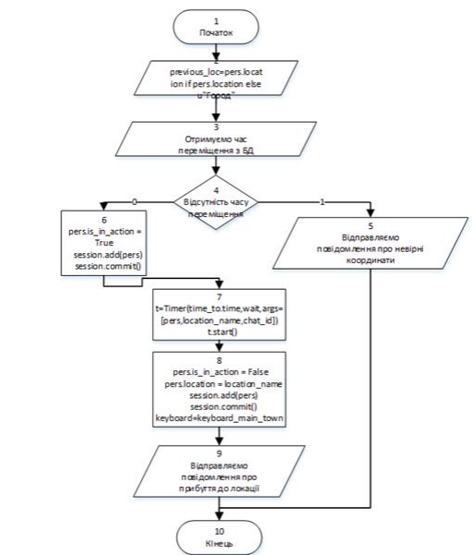
Рисунок 2.1 – Блок-схема алгоритму обробки події в ігровій системі

Наведена блок-схема ілюструє загальний принцип роботи алгоритму в ігровому застосунку, де виконання програмної логіки ініціюється виникненням певної події [3]. Такий підхід дозволяє наочно представити послідовність дій, що виконуються рушієм у відповідь на зміну стану ігрового середовища або взаємодію користувача з грою. Використання блок-схем є доцільним на етапі проєктування алгоритмів, оскільки спрощує аналіз логіки роботи програми та знижує ймовірність помилок під час реалізації коду.

2.2. Подієво-орієнтоване програмування в GameMaker

GameMaker використовує так званий подієво-орієнтований підхід до програмування. Це означає, що ігровий код виконується не по порядку, зверху вниз, як у звичайних програмах, а лише у відповідь на певні події, які відбуваються в грі.
Ось деякі з основних типів подій, доступних у GameMaker:
- Подія Create (Створення):Ця подія відбувається лише один раз, коли об'єкт з'являється в грі. Зазвичай тут відбувається ініціалізація змінних – тобто, задаються початкові значення різних параметрів об'єкта. Наприклад, можна задати початкову швидкість, колір або позицію об'єкта.
- Подія Step (Крок): Ця подія відбувається кожен кадр гри. Це основне місце, де реалізується логіка руху, перевірки зіткнень та інші важливі речі. Фактично, тут живе більшість коду вашої гри.
- Подія Draw (Малювання): Ця подія відповідає за те, що гравець бачить на екрані. Тут відбувається малювання спрайтів, тексту, графічних ефектів і усього іншого, що робить гру візуально привабливою.
- Подія Collision (Зіткнення): Ця подія виникає, коли два ігрові об'єкти торкаються один одного. Її можна використовувати, наприклад, для того, щоб персонаж отримував урон, коли стикається з ворогом, або для того, щоб збирання бонусів.
Коректний розподіл програмного коду між відповідними подіями є критично важливим для стабільної та продуктивної роботи гри. Невідповідне розміщення алгоритмів, зокрема виконання складних обчислень у подіях, що викликаються кожен кадр, може призвести до зниження швидкодії та некоректної поведінки ігрових об’єктів.

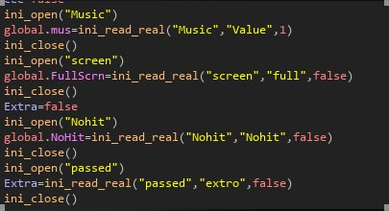
Рисунок 2.2 – Перелік основних подій ігрового об’єкта в середовищі GameMaker

На рисунку представлено стандартний набір подій, доступних для ігрового об’єкта в редакторі GameMaker. Візуальне подання структури подій дозволяє розробнику чітко визначити, у якому саме контексті виконується той чи інший фрагмент програмного коду. Такий підхід сприяє підвищенню читабельності програмної логіки, полегшує налагодження та забезпечує більш структуровану організацію ігрового застосунку.

2.3. Про алгоритми штучного інтелекту (ШІ) в іграх

Жодна сучасна комп’ютерна гра не обходиться без використання алгоритмів штучного інтелекту. У ігровій розробці під штучним інтелектом (ШІ) розуміють сукупність алгоритмів, що імітують поведінку живих істот та забезпечують взаємодію ігрових персонажів з гравцем і навколишнім середовищем. Практика показує, що якісно реалізований ШІ значно підвищує зацікавленість гравця та робить ігровий процес більш динамічним і захопливим.
У середовищі GameMaker алгоритми штучного інтелекту реалізуються за допомогою мови програмування GML у межах подієво-орієнтованої моделі. Це дозволяє створювати різні сценарії поведінки ігрових супротивників залежно від ситуації, що виникає під час гри.
Ось декілька ключових аспектів, які стосуються ШІ в GameMaker:
- Пошук шляху (Pathfinding). Важливо, щоб ігровий персонаж міг знаходити шлях до гравця навіть за наявності перешкод, таких як стіни або інші об’єкти. Для цього застосовуються алгоритми пошуку шляху, зокрема A* (A-Star). У GameMaker для спрощення реалізації навігації використовуються вбудовані функції mp_grid.
- Стани (States). Ігровий супротивник може перебувати в різних станах, наприклад патрулювання, переслідування або атака. Для реалізації такої поведінки часто застосовується алгоритм кінцевого автомата (State Machine), який дозволяє чітко визначити дії персонажа в кожному конкретному стані.
- Прийняття рішень. Штучний інтелект повинен приймати рішення залежно від ігрової ситуації, наприклад визначати момент для атаки або необхідність ухилення. Такі рішення базуються на аналізі поточного стану гри та параметрів ігрових об’єктів.
Прикладом складної реалізації штучного інтелекту є боси в іграх, які зазвичай мають кілька фаз атак і реагують на дії гравця. Створення подібних алгоритмів потребує глибокого розуміння принципів роботи ШІ та експериментального підбору оптимальної поведінки.
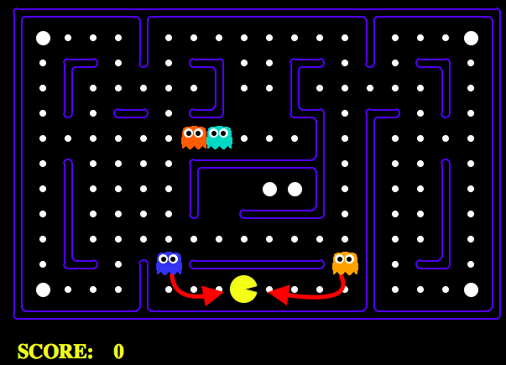
Рисунок 2.3 – Візуалізація шляху руху ігрового персонажа до цілі з урахуванням перешкод

Наведена візуалізація демонструє роботу алгоритму пошуку шляху, який дозволяє ігровому персонажу коректно оминати перешкоди та досягати заданої цілі в ігровому просторі.

2.4. Як оптимізувати код в іграх

Для забезпечення стабільної та плавної роботи ігрових застосунків важливо враховувати вимоги до продуктивності, особливо з огляду на різноманітність апаратних платформ, на яких можуть запускатися ігри. Оптимізація коду є невід’ємним етапом процесу розроблення, оскільки дозволяє зменшити навантаження на процесор і пам’ять, а також підвищити загальну швидкодію гри. Під оптимізацією слід розуміти сукупність заходів, спрямованих на підвищення ефективності виконання програмного коду без зміни функціональної логіки гри.
У середовищі GameMaker існує низка практичних методів оптимізації, які можуть бути застосовані під час розроблення ігрових проєктів:
- Вимкнення невидимих об’єктів. Якщо ігровий об’єкт знаходиться за межами видимої області екрана, немає потреби виконувати його відображення або обробку логіки. Обмеження обчислень для таких об’єктів дозволяє суттєво знизити навантаження на систему та підвищити кількість кадрів за секунду.
- Використання ефективних структур даних. Правильний вибір структур даних (масиви, списки, структури) безпосередньо впливає на швидкість доступу до інформації та обробку ігрових подій. Раціональна організація даних сприяє скороченню часу виконання алгоритмів і підвищенню продуктивності гри загалом.
- Очищення пам’яті та керування ресурсами. Важливо своєчасно видаляти об’єкти та ресурси, які більше не використовуються в ігровому процесі. Накопичення непотрібних об’єктів у пам’яті може призвести до її перевантаження, що негативно впливає на стабільність і швидкодію гри.
Раніше оптимізація вважалася актуальною переважно для ігор, орієнтованих на малопотужні комп’ютери. Проте на практиці навіть сучасні високопродуктивні системи можуть демонструвати зниження швидкодії у разі неефективної реалізації програмного коду. Таким чином, оптимізація є важливою складовою розроблення будь-якої гри незалежно від цільової платформи, оскільки вона забезпечує якісний і комфортний ігровий досвід для користувача.

2.5. Як інтегрувати фізичні алгоритми в ігри

Фізичні алгоритми відіграють важливу роль у формуванні реалістичного та динамічного ігрового середовища, оскільки саме вони визначають поведінку ігрових об’єктів у просторі. Завдяки використанню фізики ігровий світ стає більш правдоподібним, а взаємодія персонажа з навколишнім середовищем — інтуїтивно зрозумілою для гравця. У середовищі GameMaker передбачена можливість використання вбудованого фізичного рушія Box2D, проте на практиці розробники часто реалізують власні фізичні алгоритми, особливо під час створення платформерів та аркадних ігор, де важливими є точність керування і відчуття динаміки руху.
До основних аспектів фізичних алгоритмів, що застосовуються в іграх, належать:
- Гравітація. Забезпечує падіння ігрового персонажа або об’єктів у разі відсутності опори під ними.
- Інерція. Передбачає збереження швидкості руху об’єкта після прикладання сили, що унеможливлює миттєву зупинку персонажа.
- Колізії. Забезпечують коректну взаємодію об’єктів між собою та запобігають проходженню крізь стіни й інші елементи ігрового середовища.
Реалізація власних фізичних алгоритмів надає розробнику більшу гнучкість у налаштуванні ігрової механіки та дозволяє досягти бажаних відчуттів від керування персонажем. Такі параметри, як сила гравітації, коефіцієнт тертя, прискорення та імпульс відштовхування, задаються у вигляді математичних залежностей і безпосередньо реалізуються в програмному коді гри.

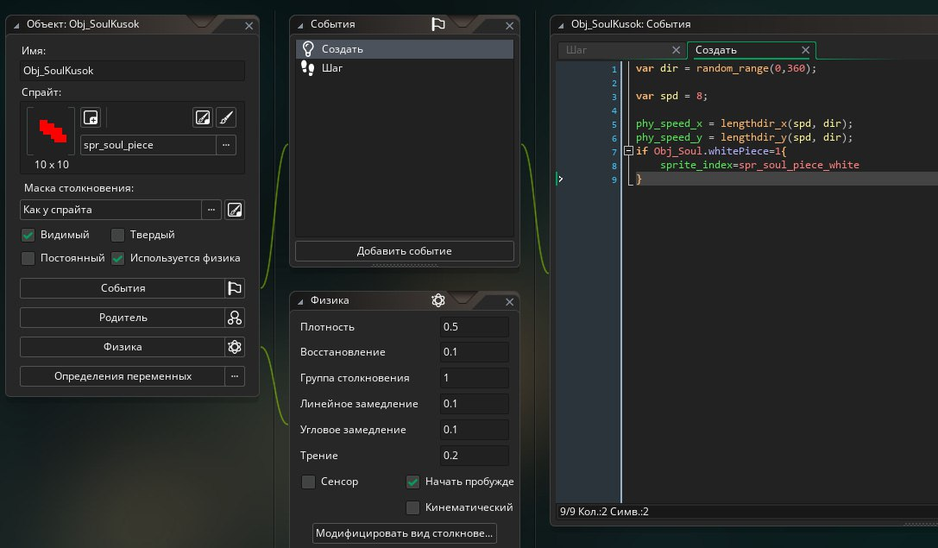
Рисунок 2.4 – Налаштування фізичних властивостей ігрового об’єкта в середовищі GameMaker

На рис. 2.4 наведено приклад налаштування фізичних властивостей ігрового об’єкта в середовищі GameMaker. Представлені параметри використовуються для керування поведінкою об’єкта під час його руху, зіткнень з іншими об’єктами та взаємодії з ігровим середовищем, що дозволяє забезпечити стабільну й передбачувану фізичну модель у межах ігрової системи.

2.6 порівнняня ігрових рішіїв з GameMaker

У сучасній розробці ігрових застосунків важливу роль відіграють ігрові рушії, які надають розробникам готові інструменти для реалізації ігрової логіки, графіки, фізики та взаємодії з користувачем. Одним із ключових аспектів функціонування будь-якого ігрового рушія є система обробки подій, що визначає спосіб реакції програми на дії користувача, зміни стану ігрового світу або внутрішні системні сигнали. У цьому контексті доцільно розглянути та порівняти підходи до обробки подій у таких рушіях, як GameMaker, Unity та Unreal Engine.
Подійно-орієнтований підхід у програмуванні ґрунтується на концепції виконання програмного коду у відповідь на виникнення певних подій. В ігрових рушіях такими подіями можуть бути натискання клавіш, рух миші, зіткнення об’єктів, завершення анімацій або зміна станів персонажів. Застосування цього підходу дозволяє структурувати ігрову логіку у вигляді набору обробників подій, що спрощує розуміння програмного коду та підвищує його модульність.
Ігровий рушій GameMaker спочатку був орієнтований на простоту використання та швидке створення двовимірних ігор. Основою його програмної логіки є чітко виражена подійна модель, у межах якої кожен ігровий об’єкт має набір стандартних подій, зокрема Create, Step, Draw, Collision, Keyboard, Mouse та інші. Кожна з цих подій виконується у визначений момент життєвого циклу об’єкта. Розробник не керує основним циклом програми безпосередньо, а лише описує реакцію об’єкта на конкретні події, що дозволяє зосередитися на логіці гри без заглиблення у низькорівневі аспекти реалізації.
Unity є одним із найбільш поширених ігрових рушіїв, який використовується для створення ігор на різних платформах, зокрема персональних комп’ютерах, мобільних пристроях та ігрових консолях. В основі Unity лежить компонентно-орієнтована архітектура, де кожен ігровий об’єкт формується шляхом додавання до нього відповідних компонентів. Обробка подій у Unity реалізується через спеціальні методи життєвого циклу, такі як Start(), Update(), FixedUpdate(), OnCollisionEnter() та інші. Такий підхід поєднує елементи подійно-орієнтованої моделі з постійною перевіркою станів у циклі виконання програми. Це забезпечує більшу гнучкість у реалізації складних сценаріїв взаємодії, проте потребує глибшого розуміння принципів програмування [4].
Unreal Engine є потужним ігровим рушієм, орієнтованим переважно на створення високоякісних тривимірних ігор. Обробка подій у ньому базується на поєднанні подійно-орієнтованого та об’єктно-орієнтованого підходів. Однією з характерних особливостей Unreal Engine є система візуального програмування Blueprints, яка дозволяє реалізовувати логіку обробки подій у графічному вигляді. Події представлені у вигляді вузлів, що активуються при настанні певних умов, наприклад Event BeginPlay, Event Tick або OnActorHit. Поряд із цим рушій підтримує програмування мовою C++, що забезпечує високу продуктивність і широкі можливості, але водночас ускладнює початкове освоєння [5].
Порівняльний аналіз підходів до обробки подій у GameMaker, Unity та Unreal Engine дозволяє зробити висновок, що GameMaker пропонує найбільш інтуїтивно зрозумілу та структуровану подійну модель, яка добре підходить для навчання та створення двовимірних ігор. Unity забезпечує більшу гнучкість і контроль над програмною логікою, проте вимагає вищого рівня підготовки розробника. Unreal Engine, у свою чергу, надає найбільш потужні засоби для обробки подій, але має найвищий поріг входження.
Таким чином, вибір ігрового рушія залежить від вимог конкретного проєкту, рівня підготовки розробника та складності подійної логіки, яку необхідно реалізувати. Усі розглянуті рушії використовують подійно-орієнтований підхід, однак реалізують його різними способами, що відображає їхню спеціалізацію та цільову аудиторію.

Розділ 3
розробка гри на базі алгоритмів GameMaker

3.1 Постановка задачі та вимоги до гри

Сучасний етап розвитку програмного забезпечення для створення комп’ютерних ігор характеризується широким застосуванням готових ігрових рушіїв, які значно спрощують процес розроблення та дозволяють зосередитися на реалізації ігрової логіки й механік. Практична частина магістерської роботи є ключовим етапом дослідження, оскільки саме на цьому рівні теоретичні положення, розглянуті у попередніх розділах, знаходять своє практичне втілення у вигляді функціонального програмного продукту.
Метою практичного розділу є демонстрація можливостей інтеграції алгоритмів обробки подій у процесі створення комп’ютерної гри з використанням ігрового рушія GameMaker. На відміну від теоретичного та аналітичного розділів, у яких основна увага приділялася узагальненим поняттям і підходам, у цьому розділі акцент зроблено на практичних аспектах реалізації подієво-орієнтованої моделі, що дозволяє наочно продемонструвати її роботу в реальному ігровому середовищі.
Процес розроблення комп’ютерної гри є багатоступеневим і включає не лише написання програмного коду, але й проєктування ігрової логіки, формування структури об’єктів, налаштування взаємодії між ними, а також організацію обробки подій, які виникають у ході ігрового процесу. Кожен з цих етапів потребує системного програмно-інженерного підходу та врахування особливостей подієво-орієнтованої архітектури.
Особливе значення у практичній реалізації має вибір ігрового рушія, оскільки саме він визначає архітектуру проєкту, набір доступних інструментів і спосіб інтеграції алгоритмів обробки подій. Як було обґрунтовано в аналітичному розділі роботи, для реалізації практичної частини обрано ігровий рушій GameMaker, який забезпечує зручне подієво-орієнтоване середовище та дозволяє у стислі терміни створювати працездатні двовимірні ігрові прототипи.
У межах даного розділу практична реалізація розглядається на прикладі створення простої двовимірної гри, що містить базові елементи ігрового процесу. Такий підхід дає змогу зосередитися на механізмах обробки подій і реалізації алгоритмів, не ускладнюючи проєкт надмірною функціональністю.
З урахуванням поставленої мети до гри висуваються такі основні вимоги:
- забезпечення керування ігровим персонажем за допомогою користувацького вводу;
- реалізація подієво-орієнтованої логіки взаємодії між ігровими об’єктами;
- коректна обробка основних подій ігрового циклу (створення об’єктів, виконання кадру, зіткнення);
- стабільна робота гри без критичних помилок і збоїв;
- наочна демонстрація інтеграції алгоритмів обробки подій у середовищі GameMaker.
Таким чином, практичний розділ має на меті не створення повноцінного комерційного ігрового продукту, а демонстрацію принципів і підходів до інтеграції алгоритмів обробки подій у подієво-орієнтованому середовищі GameMaker. У подальших підрозділах буде поетапно розглянуто процес створення ігрового проєкту — від підготовки середовища розробки та формування структури гри до реалізації основних алгоритмів обробки подій.

3.2 Підготовка візуальної частини до початку проектвання гри

В першу чергу перед реалізацією проекту подрібно приудмати ідею а вже потім реалзовувати її, а допомогти в цьому може доволі багато інструментів не врахочвуючи ігрові рушії, а ще потрібно знайти додатко в якому це все буде намалювано наприклад я для магістерської роботи використовував Aseprite
Aseprite – умовно-безкоштовний редактор зображень із доступним вихідним кодом, призначений насамперед для малювання та анімації у стилі піксель-арт. Він працює на Windows, macOS і Linux. Програма містить різноманітні інструменти для редагування зображень та анімації, зокрема шари, кадри, підтримку тайлових карт, інтерфейс командного рядка та інші можливості. Aseprite розробляється компанією Igara Studio SA під керівництвом розробників Давида, Гаспара та Мартіна Капелло. Програму можна придбати у Steam або на Itch.io. Також існує можливість самостійно скомпілювати програму або встановити пробну версію. Вихідний код і бінарні файли Aseprite поширюються за ліцензіями EULA, освітньою ліцензією та пропрієтарною ліцензією Steam.
Aseprite, раніше відомий як Allegro Sprite Editor, уперше був випущений у 2001 році як проєкт вільного програмного забезпечення під ліцензією GPLv2. Ця ліцензія діяла до серпня 2016 року, до версії v1.1.8, після чого розробники перейшли на ліцензію EULA. 1 вересня 2016 року головний розробник Давид Капелло опублікував допис у блозі Aseprite Devblog, у якому пояснив причини цієї зміни. Ліцензійна угода дозволяє іншим завантажувати вихідний код Aseprite, компілювати його та модифікувати, але забороняє поширення програми третім особам. Як до, так і після зміни ліцензії Aseprite продавався у Steam, на itch.io та на офіційному сайті проєкту.
Репозиторій коду спочатку розміщувався на Google Code до серпня 2014 року, після чого був перенесений на GitHub, де й залишається до сьогодні. Станом на серпень 2023 року в репозиторії налічувалося 74 учасники та близько 22 тисяч зірок.
Aseprite використовувався під час розробки кількох відомих ігор, зокрема TowerFall, Celeste, Minit, Wargroove, Loop Hero, Eastward, Unpacking, Haiku the Robot та Pizza Tower.[6]

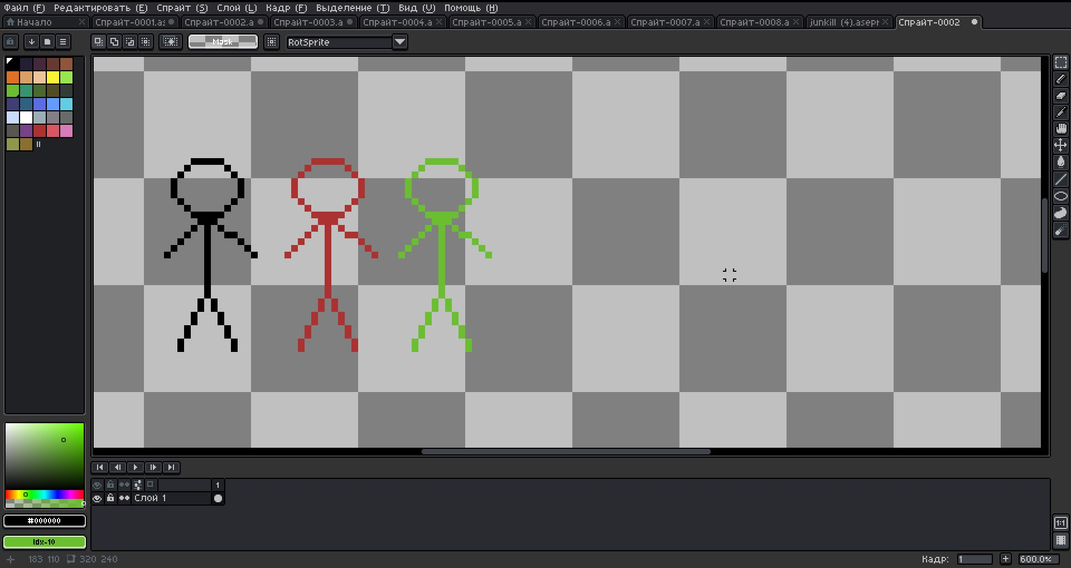
Рисунок 3.1 – Інтерфейс Aseprite

Не варто забувати про складову гри яка в наш час являється самою основною а саме звукове супроводження оскільки воно першим буде зустрічати нашого гравця і правильно підібрана звукова доріжка це 60% успіху гри тому для цього я використовував FL Studio (раніше Fruity Loops) – редактор-секвенсер для написання музики, створений 1997 року програмістом Дідьє Дембреном (також відомим під псевдонімом «gol»), який розробляв цю програму вісім років, і що випускається компанією Image-Line Software. Музика створюється шляхом запису і зведення (звукозапису) аудіо-, або MIDI-матеріалу. Готова композиція може бути записана у файл з розширенням WAV, MP3 або OGG. Програма написана мовою програмування Delphi.
У програмі міститься 4900 звукових ефектів, які допомагають як складати, так і редагувати музику. Продуктом компанії користуються близько 80 тисяч користувачів. Названий на честь героя фільму «Хакери» – Фруктового Зашморга.
Основними елементами FL Studio є:
– Step Sequencer, який дозволяє швидко створювати та редагувати лупи, додавати нові генератори (канали) та видаляти непотрібні;
– Piano Roll, що являє собою двовимірну сітку, по вертикальній осі якої відкладено висоту звуку, а по горизонтальній – час, і має ширші можливості, ніж Step Sequencer;
– Playlist, який дозволяє розміщувати створені у Step Sequencer або Piano Roll петлі, а також звукові файли;
– Mixer, у якому відбувається зведення композиції та обробка її плагінами й ефектами;
– Sample Browser, що забезпечує швидкий доступ до аудіофайлів, плагінів і налаштувань.
FL Studio 24.1 працює на комп’ютерах з операційними системами Windows 10 і 11 на процесорах Intel та AMD. ARM-процесори не підтримуються. Також підтримується macOS версії 10.15 (Catalina) і вище на процесорах Intel або Apple Silicon. Для коректної роботи необхідно не менше 4 ГБ дискового простору та 4 ГБ оперативної пам’яті. Інформація щодо системних вимог може оновлюватися.
FL Studio обробляє звук, використовуючи внутрішній 32-бітний алгоритм з рухомою комою, та підтримує частоту дискретизації до 192 кГц з використанням драйверів WDM і ASIO. Програма є доріжковим патерн-секвенсером, у якому створення музики відбувається у панелях Piano Roll і Step Sequencer, подальша збірка здійснюється у вікні Playlist, а фінальна обробка – у вікні Mixer. У програмі наявний великий набір готових інструментів і ефектів, які можуть використовуватися в режимі реального часу.
Редактор Piano Roll застосовується для написання складних поліфонічних партій. По суті, Piano Roll є нотним станом у спрощеній формі: користувач може створювати партитуру, орієнтуючись лише на власний слух. Редактор представлений у вигляді віртуальної клавіатури піаніно з 128 клавішами, кожна з яких відповідає окремій ноті. Такий підхід дозволяє обійтися без додаткових музичних позначень, що значно спрощує процес створення композицій.
Плейлист редактора розмежований на розділи, які позначають часові інтервали звучання нот. Таким чином, клавіатура відповідає осі Y, а часовий розмежовувач – осі X. Основною складовою проєкту композиції є генератор (канал), який синтезує або відтворює звук. Кількість генераторів у проєкті не обмежується. Кожен генератор має власні налаштування та унікальне звучання, що імітує різні музичні інструменти. Для генераторів створюються нотні партитури, які записуються у Piano Roll, після чого патерни розміщуються у потрібній послідовності у вікні Playlist. Звук кожного генератора може додатково оброблятися різноманітними ефектами.
Як генератор може використовуватися будь-який VST або DXi-плагін. Окрім цього, FL Studio може працювати як VST або DXi-плагін у складі інших музичних редакторів. Особливістю FL Studio є можливість створення музичних композицій будь-якого рівня складності без наявності спеціальної музичної освіти. Саме завдяки цьому, а також широкому функціоналу, FL Studio є одним із найпопулярніших музичних редакторів, яким користується велика кількість професійних музикантів та аматорів [5].
Для наочності нижче наведено приклади основних елементів інтерфейсу FL Studio, які використовуються під час створення музичного супроводу гри.
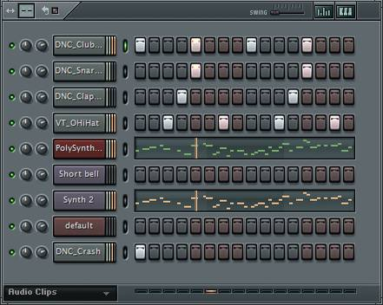
Рисунок 3.2. –Патерни FL Studio

Зовнішній вигляд програмного середовища дозволяє зручно організувати процес створення композиції та швидко переходити між різними етапами роботи зі звуком.

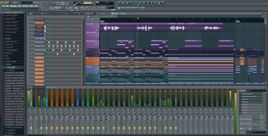
Рисунок 3.3 – Зовнішній вигляд інтерфейса FL Studio
Після того як було визначено програмні засоби, у яких виконуватиметься робота над проєктом, можна переходити безпосередньо до створення графічних ресурсів. У першу чергу необхідно намалювати спрайти як для головного героя гри, так і для основного противника.
Оскільки гра має більш комплексну структуру, у неї було додано низку нових механік, зокрема вступну сцену (інтро) перед боєм з босом. Саме тому підготовка спрайтів противника вимагала більшої кількості графічних елементів.

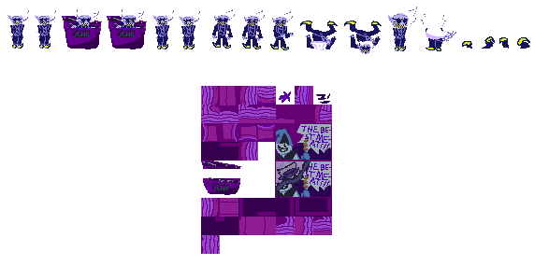
Рисунок 3.4 – Спрайти першої зустрічі героя гри та його противника

Після створення вступних спрайтів було реалізовано анімації атак противника для першої фази бою, що дозволяє наочно відобразити поведінку ворога під час ігрового процесу.

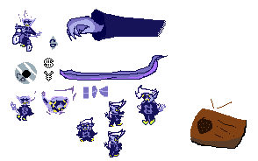
Рисунок 3.5 – Спрайти атак противника в першій фазі гри
Наступним етапом стало створення спрайтів, які відображають перехід противника до другої фази бою, що є важливим елементом геймплею та підвищує динаміку гри.

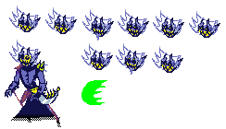
Рисунок 3.6 – Спрайти противника під час перездо на 2 фази гри

У другій фазі гри противник отримує нові типи атак та змінює поведінку, що потребувало додаткових графічних ресурсів.

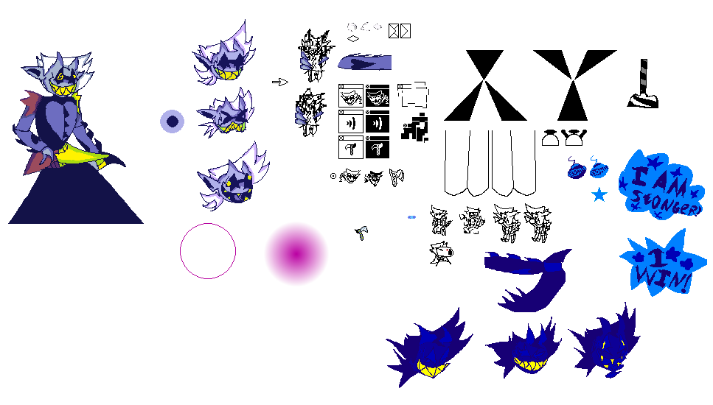
Рисунок 3.7 –Спрайти протиивника та його атак в другій фазі гри

Після завершення роботи зі спрайтами противника було виконано створення спрайтів для головного героя. Оскільки керування персонажем здійснюється за допомогою п’яти кнопок, і залежно від натиснутої кнопки змінюється відповідний спрайт, спрайт-листи головного героя вийшли меншими за обсягом порівняно зі спрайтами противника.

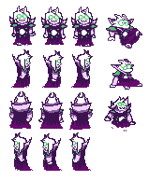
Рисунок 3.8 – Спрайти головного героя коли він пересувається по локаціях
Окрім руху, для головного героя були створені окремі спрайти, які відображають виконання різних ігрових дій.

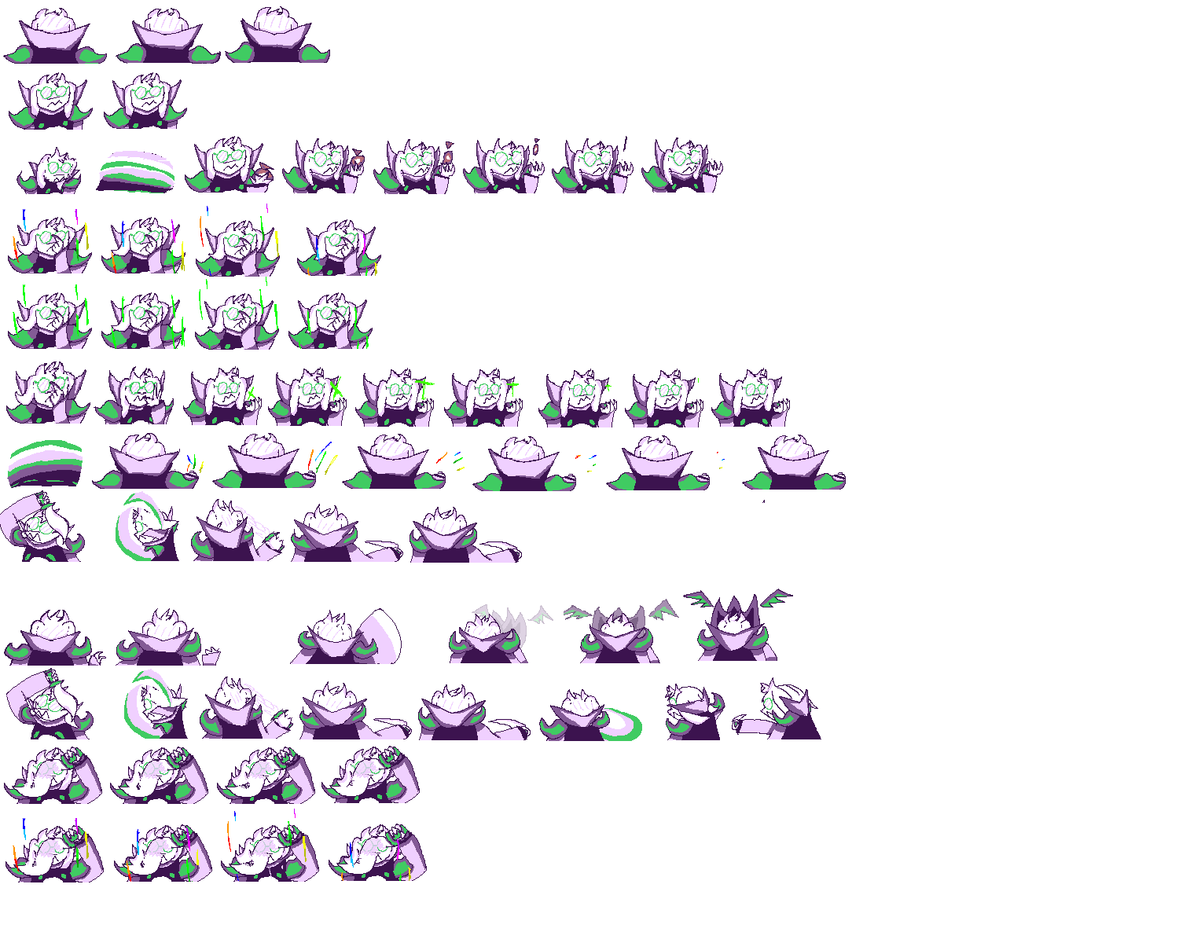
Рисунок 3.9 – Спрайти головного героя коли виконується певна дія

Фінальним етапом підготовки ресурсів перед початком написання програмного коду стало створення звукового супроводу для гри.

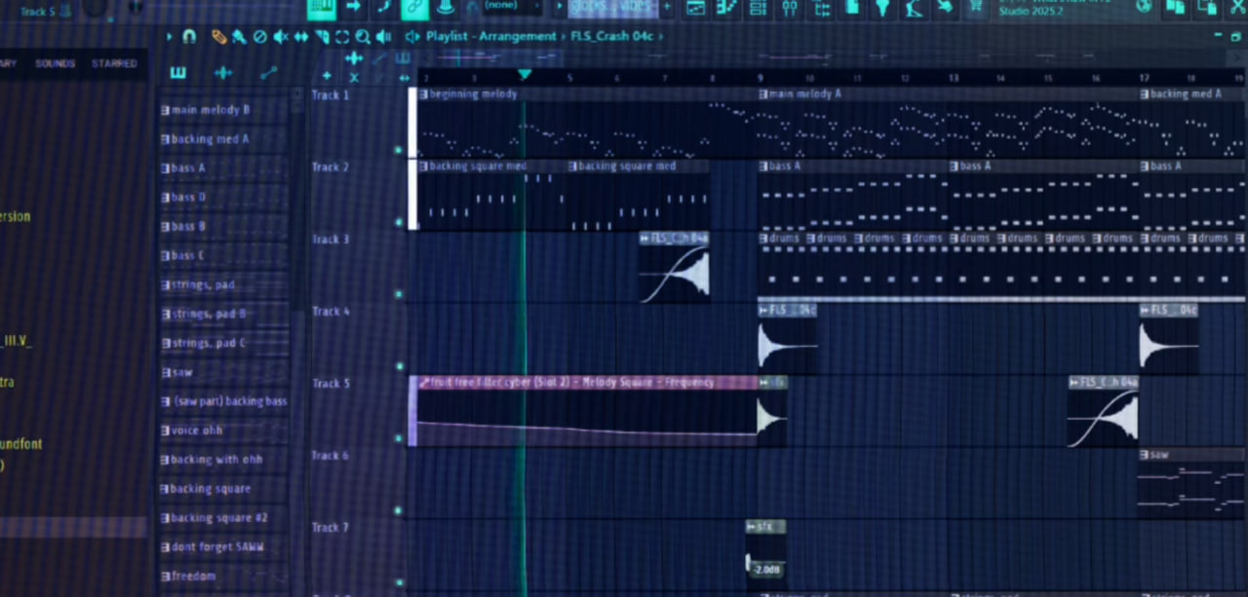
Рисунок 3.10 Створення звукового оформлення для гри

На цьому етап підготовки ресурсів для гри завершено. Наступним етапом розробки є написання програмного коду та реалізація ігрового рушія, що займає найбільшу частину часу у процесі створення гри.

3.3 Написання коду для гри та налаштування основних механік

Наведено ключові фрагменти програмної реалізації ігрової логіки в середовищі GameMaker. Подійна модель рушія передбачає виконання коду у відповідь на події (Create, Step, Draw тощо), тому фрагменти коду згруповано за функціональними підсистемами: інтерфейс меню, налаштування, обробка введення, переміщення ігрових об’єктів, бойова логіка та діалогова система.
Для реалізації базових механік використовуються типові функції GameMaker Language (GML), зокрема:
draw_set() – візуалізація ресурсів гри;
audio_play_sound() – відтворення музики та звукових ефектів;
instance_create() – створення об’єкта;
instance_destroy() – видалення об’єкта;
keyboard_check() – перевірка натиснення клавіші;
irandom_range() – генерація випадкового числа в діапазоні;
place_meeting() – перевірка зіткнення об’єкта з іншим об’єктом;
point_distance() – визначення відстані до точки;
point_direction() – визначення напряму руху;
lengthdir_x(), lengthdir_y() – переміщення за вектором заданої довжини та напряму.
Наведені нижче блоки коду є основою подальшої інтеграції алгоритмів обробки подій у проєкті гри.
Ініціалізація структури даних для зберігання предметів інвентарю та параметрів відновлення (Heal):

1. global.Item = ds_map_create();
global.Item[0]=""={
name:""
}
global.Item[1]=""
global.Item[2]=""
global.Item[3]=""
global.Item[4]=""
global.Item[5]=""
global.Item[6]=""
global.Item[7]=""
global.Item[8]=""
global.Item[9]=""
global.Item[10]=""
global.Item[11]=""
xSoul=0
ySoul=0
global.item_data = {
"DVD Cookies": { name: "DVD Cookies", Heal: 90 },
"Junk Food": { name: "Junk Food", Heal: 60 },
"Royal Drink": { name: "Royal Drink", Heal: 120 }
}

2. ini_open("Music")
global.mus=ini_read_real("Music","Value",1)
ini_close()
ini_open("screen")
global.FullScrn=ini_read_real("screen","full",false)
ini_close()
Extra=false
ini_open("Nohit")
global.NoHit=ini_read_real("Nohit","Nohit",false)
ini_close()
ini_open("passed")
Extra=ini_read_real("passed","extro",false)
ini_close()

3. ini_open("languages")
global.language=ini_read_string("languages","language","ENG")
ini_close()
if (!variable_global_exists("keyBindings")) {
global.keyBindings = ds_map_create()
}

var keys = ["left", "right", "up", "down", "chooise", "close", "skip"]
var defaults = [vk_left, vk_right, vk_up, vk_down, ord("Z"), ord("X"), ord("C")]

ini_open("Keys");

for (var i = 0; i < array_length(keys); i++) {
var k = keys[i];
var def = defaults[i];

if (ini_key_exists("Keys", k)) {
global.keyBindings[? k] = ini_read_real("Keys", k, def)
} else {
global.keyBindings[? k] = def
}
}

ini_close()

Код котрий відповідає за предмети в інвентарі програш музики в ігровому меню та налаштування клавіш

4. global.FontBlack=font_add_sprite_ext(spr_Font_black,"ABCDEFGHIJKLMNOPQRSTUVWXYZabcdefghijklmnopqrstuvwxyz0123456789.,?!@_*#$%&()+-/:;<=>[\\]^`{|}~'\" АБВГДЕЁЖЗИЙКЛМНОПРСТУФХЦЧШЩЪЫЬЭЮЯабвгдеёжзийклмнопрстуфхцчшщъyьэюяҐЄІЇґєії",true,0)
global.FontMain=font_add_sprite_ext(spr_Font_main,"ABCDEFGHIJKLMNOPQRSTUVWXYZabcdefghijklmnopqrstuvwxyz0123456789.,?!@_*#$%&()+-/:;<=>[\\]^`{|}~'\" АБВГДЕЁЖЗИЙКЛМНОПРСТУФХЦЧШЩЪЫЬЭЮЯабвгдеёжзийклмнопрстуфхцчшщъyьэюяҐЄІЇґєії",true,0)
global.FontHp=font_add_sprite_ext(spr_font_hp,"0123456789-+",true,2)
global.FontNumbers=font_add_sprite_ext(spr_number_font,"0123456789+-%",true,0)
global.FontNumbersGold=font_add_sprite_ext(spr_number_font_gold,"0123456789+-%/",true,0)
global.FontTextBubles = font_add_sprite_ext(spr_bubles_text, "ABCDEFGHIJKLMNOPQRSTUVWXYZabcdefghijklmnopqrstuvwxyz1234567890.,:;!?-/&$'\"~()[]{}+*@%^`<=>\\|_ #АБВГДЕЁЖЗИЙКЛМНОПРСТУФХЦЧШЩЪЫЬЭЮЯабвгдеёжзийклмнопрстуфхцчшщъyьэюяҐЄІЇґєії", true, 1)
global.FontTextSmall = font_add_sprite_ext(spr_bubles_text_2, "ABCDEFGHIJKLMNOPQRSTUVWXYZabcdefghijklmnopqrstuvwxyz1234567890.,:;!?-/&$'\"~()[]{}+*@%^`<=>\\|_ #АБВГДЕЁЖЗИЙКЛМНОПРСТУФХЦЧШЩЪЫЬЭЮЯабвгдеёжзийклмнопрстуфхцчшщъyьэюяҐЄІЇґєії", true, 1)

5. if (keyboard_check_pressed(vk_f4) (keyboard_check(vk_alt) && keyboard_check_pressed(vk_enter))
(global.PressZ && MenuSeletionTurn == 3 && MenuSeletion == 1 && MenuTurn == 1))
{

global.FullScrn = !global.FullScrn;

if (global.FullScrn) {
window_set_fullscreen(true)
} else {
window_set_fullscreen(false)

var window_w = 640;
var window_h = 480;
window_set_size(window_w, window_h)

var screen_w = display_get_width()
var screen_h = display_get_height()

var new_x = (screen_w - window_w) div 2
var new_y = (screen_h - window_h) div 2

window_set_position(new_x, new_y)
}
}

6. global.PressZHold=false
global.PressXHold=false
global.PressCHold=false
global.LeftHold=false
global.RigtHold=false
global.UpHold=false
global.DownHold=false
if (keyboard_check(global.keyBindings[? "chooise"])) or
(keyboard_check(vk_enter))
or gamepad_button_check(_gp,gp_face1){
global.PressZHold=true
}
if (keyboard_check(global.keyBindings[? "close"])) or
(keyboard_check(vk_shift))
or gamepad_button_check(_gp,gp_face2){
global.PressXHold=true
}
if (keyboard_check(global.keyBindings[? "skip"])) or
(keyboard_check(vk_control))
or gamepad_button_check(_gp,gp_face4){
global.PressCHold=true
}
if (keyboard_check(global.keyBindings[? "left"]))
or axis_left_pressed
or (_gp != undefined) and
gamepad_button_check(_gp,gp_padl){
global.LeftHold=true
}
if (keyboard_check(global.keyBindings[? "right"]))
or axis_right_pressed
or (_gp != undefined) and
gamepad_button_check(_gp,gp_padr){
global.RigtHold=true
}
if (keyboard_check(global.keyBindings[? "up"]))
or axis_up_pressed
or (_gp != undefined) and
gamepad_button_check(_gp,gp_padu){
global.UpHold=true
}
if (keyboard_check(global.keyBindings[? "down"]))
or axis_down_pressed
or (_gp != undefined) and
gamepad_button_check(_gp,gp_padd){
global.DownHold=true
}

Код котрий відповідає за мову в меню, розмір вікна з грою та переміщення по головному меню

7, if menu=1{
if MenuTurn=0 and global.Up{
MenuSeletion--
audio_play_sound(snd_turn,0,0)
}
if MenuTurn=0 and global.Down{
MenuSeletion++
audio_play_sound(snd_turn,0,0)
}
if MenuTurn=1 and MenuSeletion=0 and global.Up{
MenuSeletionTurn--
audio_play_sound(snd_turn,0,0)
}
if MenuTurn=1 and MenuSeletion=0 and global.Down{
MenuSeletionTurn++
audio_play_sound(snd_turn,0,0)
}
if MenuSeletionTurn=2 and MenuSeletion=0 and MenuTurn=1{
MenuSeletionTurn=0
}
if MenuSeletionTurn=-1 and MenuSeletion=0 and MenuTurn=1{
MenuSeletionTurn=1
}

8, if MenuTurn=1 and MenuSeletion=2 and Extra=true and MenuSeletionTurn=3 and global.PressZ=true
or MenuTurn=1 and MenuSeletion=2 and Extra=true and global.PressX=true{
MenuSeletionTurn=0
MenuTurn=0
spdMenuSoul=48
audio_play_sound(snd_turn,0,0)
}
if MenuTurn=1 and MenuSeletion=2 and Extra=true and MenuSeletionTurn=0 and global.PressZ=true{
MenuTurn=2
audio_play_sound(snd_seletion,0,0)
GoToExtr=1
}
if MenuTurn=1 and MenuSeletion=2 and Extra=true and MenuSeletionTurn=1 and global.PressZ=true{
MenuTurn=2
audio_play_sound(snd_seletion,0,0)
GoToExtr=1
}

if GoToExtr>0 and MenuSeletionTurn=1{
GoToExtr++
if GoToExtr=5
GoToExtrAlp=0.33
if GoToExtr=10
GoToExtrAlp=0.66
if GoToExtr=15{
GoToExtrAlp=1
global.room="Music"
room_goto(Extra_room)
audio_stop_sound(Jnk_theme)
audio_stop_sound(wind_highplace)
}

9. if move=true and moved=true or global.paragrafint=65{
if global.UpHold=1{
y-=spd*!instance_place(x,y-spd,Obj_wall)
sprite_index=spr_asr_up
}
if global.DownHold=1 and !global.UpHold=1{
sprite_index=spr_asr_down
y+=spd*!instance_place(x,y+spd,Obj_wall)
}
if global.LeftHold=1 {
x-=spd*!instance_place(x-spd,y,Obj_wall)
sprite_index=spr_asr_right
}
if global.RigtHold=1 and !global.LeftHold=1{
x+=spd*!instance_place(x+spd,y,Obj_wall)
sprite_index=spr_asr_left
}
}
if x=xprevious and y=yprevious{
image_speed=0
image_index=1.9999

}else{
if spd=spdOrig{
image_speed=1 }
if spd=spdRun{
image_speed=2 }
}
if (global.PressXHold == 1) {
spd = spdRun;
} else {
spd = spdOrig;

Код що відповідає за імерсивність кнопок в головному меню

10. if global.battleSeletion=3 and global.battleTurn=3 and global.SeletionMagic!=1
or global.battleTurn=3 and global.battleSeletion=1 and global.SeletionMagic=0 and global.SeletionMagic!=1{
if (sprite_index != spr_asr_act) {
sprite_index = spr_asr_act;
image_speed = 1;
image_index = 0;
}

if (image_index >= image_number - 1) {
image_speed = 0;
image_index = image_number - 1;
}
}
if global.battleTurn=3 and global.battleSeletion=1 and global.SeletionMagic=2 {
if (sprite_index != spr_asr_magic_fight) {
sprite_index = spr_asr_magic_fight;
image_speed = 1;
image_index = 0;
}

if (image_index >= image_number - 1) {
image_speed = 0;
image_index = image_number - 1;
}
}
if global.battleTurn=3 and global.battleSeletion=1 and global.SeletionMagic=3 {
if (sprite_index != spr_asr_magic_heal) {
sprite_index = spr_asr_magic_heal;
image_speed = 1;
image_index = 0;
}

if (image_index >= image_number - 1) {
image_speed = 0;
image_index = image_number - 1;
}
}
if global.battleSeletion=2 and global.battleTurn=3{
if (sprite_index != spr_asr_item) {
sprite_index = spr_asr_item;
image_speed = 1;
image_index = 0;
}

if (image_index >= image_number - 1) {
image_speed = 0;
image_index = image_number - 1;
}
}
if global.battleSeletion=0 and global.battleTurn=2 and obj_Game_controller.miss=true{
if (sprite_index != spr_asr_fight) {
sprite_index = spr_asr_fight;
image_speed = 1;
image_index = 0;
}

if (image_index >= image_number - 1) {
image_speed = 0;
image_index = image_number - 1;
}
}
if global.battleSeletion=1 and global.battleTurn=3 and global.SeletionMagic=1 and global.room="jREDUX_fight"{
if (sprite_index != spr_asr_fight) {
sprite_index = spr_asr_fight;
image_speed = 1;
image_index = 0;
}

if (image_index >= image_number - 1) {
image_speed = 0;
image_index = image_number - 1;
}
}
if global.battleTurn=2 and global.battleSeletion=0 and obj_Game_controller.damage>0{
if (sprite_index != spr_asr_fight) {
sprite_index = spr_asr_fight;
image_speed = 1;
image_index = 0;
}

if (image_index >= image_number - 1) {
image_speed = 0;
image_index = image_number - 1;
}

11. if slip_timeTime>50{
phase = 1
if alpBridge<1
alpBridge+=0.05
obj_Game_controller.alpBridge-=0.05
if obj_Game_controller.posa = 1{
color_progress -= color_speed;
if (color_progress <= 0) {
color_progress = 0;
color_forward = true
}
if havenAlpha>0{
havenAlpha-=0.01
}
} else {
color_progress += color_speed;
if (color_progress >= 1) {
color_progress = 1;
color_forward = false
}
if havenAlpha<1{
havenAlpha+=0.005
}
phase += phase_speed

var amplitude = (max_scale - min_scale) / 2
var offset = (max_scale + min_scale) / 2

havenYscale = sin(phase) * amplitude + offset

}

current_r = lerp(original_r, target_r, color_progress);
current_g = lerp(original_g, target_g, color_progress);
current_b = lerp(original_b, target_b, color_progress);

}

12. if global.attack=8 and place_meeting(x,y,obj_battlebox_mask)
or global.attack=15 and place_meeting(x,y,obj_battlebox_mask)
or global.attack=20 and place_meeting(x,y,obj_battlebox_mask){
var _target_x = obj_battlebox_mask.x;
var _target_y = obj_battlebox_mask.y;
var spd = 8;

var _dist = point_distance(x, y, _target_x, _target_y);

if (_dist > spd) {
var _dir = point_direction(x, y, _target_x, _target_y);
x += lengthdir_x(spd, _dir);
y += lengthdir_y(spd, _dir);
} else {
x = _target_x;
y = _target_y;
}
}
\Код що відповідає за бій в першій фазі гри
13. if global.room!="jREDUX_intro"{
if global.UpHold=1{
y-=spd3*!instance_place(x,y-spd3,obj_battlebox_mask)
}
if global.DownHold=1 and !global.UpHold=1{
y+=spd3*!instance_place(x,y+spd3,obj_battlebox_mask)
}
if global.LeftHold=1{
x-=spd3*!instance_place(x-spd3,y,obj_battlebox_mask)
}
if global.RigtHold=1 and !global.LeftHold=1{
x+=spd3*!instance_place(x+spd3,y,obj_battlebox_mask)
}
if global.PressXHold=true{
if spd2=2{
spd3=2+spd2-1
}else{
spd3=2+spd2
}
}else{
spd3=4+spd2
}
}

14. var new_target_angle = shield_angl_pos;

if (global.DownHold == 1 && global.UpHold != 1 && global.RigtHold != 1 && global.LeftHold != 1) {

new_target_angle = 270;

} else if (global.LeftHold == 1 && global.UpHold != 1 && global.RigtHold != 1 && global.DownHold != 1) {

new_target_angle = 180;

} else if (global.RigtHold == 1 && global.UpHold != 1 && global.LeftHold != 1 && global.DownHold != 1) {

new_target_angle = 360;

} else if (global.UpHold == 1 && global.RigtHold != 1 && global.LeftHold != 1 && global.DownHold != 1) {

new_target_angle = 90;
}else if (global.RigtHold == 1 && global.DownHold = 1){
new_target_angle = 315;
}else if (global.LeftHold == 1 && global.DownHold = 1){
new_target_angle = 225;
}else if (global.LeftHold == 1 && global.UpHold = 1){
new_target_angle = 135;
}else if (global.RigtHold == 1 && global.UpHold = 1){
new_target_angle = 45;
}

15. var dir = -1;
if (global.Up == 1 && global.Rigt != 1 && global.Left != 1 && global.Down != 1 and !place_meeting(x,y,obj_battlebox_mask)) dir = 0;
else if (global.Down == 1 && global.Rigt != 1 && global.Left != 1 && global.Up != 1 and !place_meeting(x,y,obj_battlebox_mask)) dir = 1;
else if (global.Left == 1 && global.Rigt != 1 && global.Up != 1 && global.Down != 1 and !place_meeting(x,y,obj_battlebox_mask)) dir = 2;
else if (global.Rigt == 1 && global.Up != 1 && global.Left != 1 && global.Down != 1 and !place_meeting(x,y,obj_battlebox_mask)) dir = 3;
else if (global.Down == 1 && global.Rigt == 1 and !place_meeting(x,y,obj_battlebox_mask)) dir = 4;
else if (global.Down == 1 && global.Left == 1 and !place_meeting(x,y,obj_battlebox_mask)) dir = 5;
else if (global.Up == 1 && global.Left == 1 and !place_meeting(x,y,obj_battlebox_mask)) dir = 6;
else if (global.Up == 1 && global.Rigt == 1 and !place_meeting(x,y,obj_battlebox_mask)) dir = 7;

if (press_state != 0 && last_press_time >= 0 && current_time - last_press_time > double_press_delay * 1000) {
press_state = 0;
chain_count = 0;
last_press_time = -1;
active_dir = -1;
}

var is_new_press = (dir != -1 && prev_dir == -1);
prev_dir = dir;

if (is_new_press) {

var now = current_time;

if (active_dir != dir) {
press_state = 0;
chain_count = 0;
active_dir = dir;
last_press_time = -1;
}

if (dir != -1) {
if (press_state == 0) {
press_state = 1;
last_press_time = now;
chain_count = 1;
}
else if (press_state == 1) {
if (now - last_press_time <= double_press_delay * 1000) {
press_state = 2;
last_press_time = now;
chain_count = 2;
green_move_side = new_target_angle;

} else {
last_press_time = now;
chain_count = 1;
press_state = 1;
}
}
else if (press_state == 2) {
if (now - last_press_time <= double_press_delay * 1000) {
last_press_time = now;
chain_count += 1;
green_move_side = new_target_angle;

} else {
press_state = 1;
last_press_time = now;
chain_count = 1;
}
}
}

Код відповідаючий за початок 2 фази гри та першої половини бою

16. if place_meeting(x,y,obj_battlebox_mask) and obj_soul_shield.Green_move_side_Up >0 {
press_state = 0;
obj_soul_shield.Green_move_side_Up=0
Move_green_Up=1
audio_play_sound(snd_bump,0,0)
}
if place_meeting(x,y,obj_battlebox_mask) and obj_soul_shield.Green_move_side_Down >0 {
press_state = 0;
obj_soul_shield.Green_move_side_Down=0
Move_green_Down=1
audio_play_sound(snd_bump,0,0)
}
if place_meeting(x,y,obj_battlebox_mask) and obj_soul_shield.Green_move_side_Righ >0{
press_state = 0;
obj_soul_shield.Green_move_side_Righ=0
Move_green_Left=1
audio_play_sound(snd_bump,0,0)
}
if place_meeting(x,y,obj_battlebox_mask) and obj_soul_shield.Green_move_side_left >0 {
press_state = 0;
obj_soul_shield.Green_move_side_left=0
Move_green_Right=1
audio_play_sound(snd_bump,0,0)
}

if Move_green_Up>0{
y+=8
Move_green_Up++

if Move_green_Up=4
Move_green_Up=0
}
if Move_green_Down>0{
y-=8
Move_green_Down++

if Move_green_Down=4
Move_green_Down=0
}
if Move_green_Right>0{
x-=8
Move_green_Right++

if Move_green_Right=4
Move_green_Right=0
}
if Move_green_Left>0{
x+=8
Move_green_Left++

if Move_green_Left=4
Move_green_Left=0
}

17. if obj_Game_controller.HitA=true{
if mode="red"
sprite_index=spr_soul_hit
image_speed=1
if mode="green"
sprite_index=spr_soul_green_hit
image_speed=1
}else{
if mode="red"
sprite_index=spr_soul
if mode="green"
sprite_index=spr_soul_green
}
}
if global.room="Die"{
obj_Game_controller.ALLHitsAndHils=0
DieTime++
if DieTime=50{
audio_play_sound(snd_break1,0,0)
sprite_index=spr_soul_breake
}
if DieTime=100{
audio_play_sound(snd_break2,0,0)
image_alpha=0
whitePiece=1
instance_create_depth(x,y,-999999,Obj_SoulKusok)
whitePiece=1
instance_create_depth(x,y,-999999,Obj_SoulKusok)
whitePiece=1
instance_create_depth(x,y,-999999,Obj_SoulKusok)
whitePiece=0
instance_create_depth(x,y,-999999,Obj_SoulKusok)
instance_create_depth(x,y,-999999,Obj_SoulKusok)
instance_create_depth(x,y,-999999,Obj_SoulKusok)
}

18. Yarrow_timer += spd
y = Yarrow_base + sin(Yarrow_timer) * Yarrow_range
if obj_mainchara.slip_timeTime>50{
if alpBlack>0
alpBlack-=0.05
}
if global.paragrafint>65 and global.paragrafint<82{
if obj_text_box.page=67 and obj_jREDUX_head.sprite_index!=spr_jREDUX_head_laught
or obj_text_box.page=72 and obj_jREDUX_head.sprite_index!=spr_jREDUX_head_laught
or obj_text_box.page=80 and obj_jREDUX_head.sprite_index!=spr_jREDUX_head_laught{
audio_play_sound(snd_junk_laught,1,1)
spd=0.2
obj_jREDUX_left_hand_down.spd=0.4
obj_jREDUX_left_hand_down.Yarrow_range = 25
obj_jREDUX_left_hand_up.Yarrow_range = 25
obj_jREDUX_right_hand_up.Yarrow_range = 25
obj_jREDUX_head.Yarrow_range = 25
obj_jREDUX_right_hand_down.Yarrow_range = 25
obj_jREDUX_left_hand_up.spd=0.4
obj_jREDUX_right_hand_down.spd=0.4
obj_jREDUX_right_hand_up.spd=0.4
obj_jREDUX_head.spd=0.08
obj_jREDUX_head.sprite_index=spr_jREDUX_head_laught
}
if obj_text_box.page=70 and obj_jREDUX_head.sprite_index!=spr_jREDUX_head{
spd=0.05
obj_jREDUX_left_hand_down.spd=0.07
obj_jREDUX_left_hand_down.Yarrow_range = 10
obj_jREDUX_left_hand_up.Yarrow_range = 25
obj_jREDUX_right_hand_up.Yarrow_range = 5
obj_jREDUX_head.Yarrow_range = 12.5
obj_jREDUX_right_hand_down.Yarrow_range = 12.5
obj_jREDUX_left_hand_up.spd=0.05
obj_jREDUX_right_hand_down.spd=0.05
obj_jREDUX_right_hand_up.spd=0.075
obj_jREDUX_head.spd=0.02
obj_jREDUX_head.sprite_index=spr_jREDUX_head
image_index=0
audio_stop_sound(snd_junk_laught)
}

Код відповідаючий за поведінку гравця на ігровій арені та поведінку противника

19. if global.paragrafint=0{
text[0]="* New super tasty meat cooked\n right from the king's castle!"
text[1]="* Just what you need for a walk\n in the fresh air"
}
if global.paragrafint=3{
text[3]="* 99.9% Freshness and flavor"
}
jnkvoice=false
if global.paragrafint=5{
text[5]="* (You see a torn poster.)"
text[6]="* (You can make out a bit of the\n text.)"
text[7]="* Only tonight!\n* The incredible Junkil show!"
text[8]="* (The text breaks off.)"
}
if global.paragrafint=10 and obj_mainchara.pr2=false{
jnkvoice=true
text[10]="* HAHA, YOU THINK I'M STILL\n DEAD!?"
text[11]="* GET OUT OF HERE BEFORE YOU'RE\n SHOWN WHO CAN DO IT ALL, ALL!"
}
if global.paragrafint=10 and obj_mainchara.pr2=true{
jnkvoice=true
text[10]="* DON'T YOU SEE!?\n* THERE'S A LINE!!"
}
if global.paragrafint=13{
jnkvoice=true
jnkvoice=true
text[13]="* HEY!\n* YOU IDIOT, GET LOST"
text[14]="* OR YOU'LL MEET A REAL SHARK,\n A SHARK!!"
}
if global.paragrafint=15{
jnkvoice=true
jnkvoice=true
text[15]="* WHAT'S WRONG WITH YOU?!\n* ARE YOU COMPLETELY DEAF!?!?"
}
if global.paragrafint=17{
jnkvoice=true
jnkvoice=true
text[17]="* ..."
text[18]="* Wait..."
text[19]="* HEY!?\n* IS THAT A LIGHT ONE!?!?"
}
if global.paragrafint=21{
jnkvoice=true
text[21]="* HAHA!\n* SORRY ABOUT THAT IDIOT!!"
}
if global.paragrafint=23{
jnkvoice=true
text[23]="* WELL THEN...\n* I SUPPOSE WE DIDN'T MEET BY\n ACCIDENT"
text[24]="* YOU REALLY ARE THE LIGHT ONE!?!?\n* RIGHT, RIGHT!?!?"
}
if global.paragrafint=26{
jnkvoice=true
text[26]="* WELL THEN..."
text[27]="* WE ALL KNOW NOTHING HERE\n IS REAL..."
text[28]="* JUNKIL. D JUNKIL\n* YOUR OLD PARTNER WHOM YOU'LL\n MEET FOR THE FIRST TIME"
text[29]="* NOT JUST SOME GUY FROM THE\n JUNKYARD..."
text[30]="* BUT WAY MORE THAN ALL THE\n OTHER FOOLS!"
text[31]="* WAY MORE THAN ANY BIGSHOT!!!"
}
if global.paragrafint=33{
jnkvoice=true
text[33]="* ANYWAY...\n* I GUESS IT’S NOT YET TIME TO GO\n AGAINST THE FLOW!"
text[34]="* AFTER ALL, WE HAVEN’T SIGNED\n OUR MEGA AMAZING AND AWESOME\n CONTRACT, CONTRACT!!!"
text[35]="* ALL I NEED IS YOUR SIGNATURE\n* AND IN RETURN..."
text[36]="* WE WON’T JUST BE TOGETHER..."
text[37]="* WE’LL BE MORE!\n* MORE AND NEEDED MORE THAN EVER\n BEFORE!!!"
text[38]="* WE’LL SHOW THESE FOOLS WHAT THE\n TRUE POWER OF FRIENDSHIP IS,\n FRIENDSHIP!"
}
if global.paragrafint=40{
jnkvoice=true
text[40]="* AHEM, AHEM"
text[41]="* I THINK YOU’VE HAD ENOUGH TIME\n TO THINK ABOUT IT ALL"
text[42]="* SO THEN...\n* YOU’RE NOT AGAINST IT, RIGHT?"
}
if global.paragrafint=44{
jnkvoice=true
text[44]="* HAHAHA!\n* DOESN’T MATTER!!\n* I KNOW YOU WANT TO!!!"
text[45]="* TO REVEAL TO ME...\n* THE SECRET..."
text[46]="* OF YOUR..."
text[47]="* LIGHT THAT YOU HOLD INSIDE!"
}
...

20. }
if draw_char < text_lenght[page] {
var next_char = string_char_at(text[page], draw_char + 1);

draw_char += text_spd;
draw_char = clamp(draw_char, 0, text_lenght[page]);

if (next_char != " " && next_char != "\n") {
if jnkvoice=false{
audio_play_sound(snd_txt, 0, 0);
}else{
audio_play_sound(snd_txtJnk, 0, 0);
}
}
}

Код котрий відповідає за поведінку гри коли гравець використовує предмет та вивід діалогових вікон противника реагуючого на це

if (keyboard_check_pressed(key))
or gamepad_button_check_pressed(obj_Game_controller.gpp,gp_face1)
or keyboard_check_pressed(vk_enter){
var now = current_time;
if (now - last_key_time <= double_press_interval) {
if (red_plash > 0) {
if global.room!="jREDUX_intro"
red_plash--
audio_play_sound(snd_tnt, 0, 0);
if (Obj_Soul.shield_angl_pos == 360)
or (Obj_Soul.shield_angl_pos == 0) {
move_red = 0;
for (var i = 0; i < 4; i++) {
instance_create_depth(x+irandom_range(35, 50), y + irandom_range(-10, 10), -9999999999, obj_red_circle)
instance_create_depth(x+35, y, -99999999999, obj_flesh)
}
}
if (Obj_Soul.shield_angl_pos == 45){
move_red = 1
for (var i = 0; i < 4; i++) {
instance_create_depth(x+irandom_range(16,20), y + irandom_range(16,20), -9999999999, obj_red_circle)
instance_create_depth(x+18, y-18, -99999999999, obj_flesh)
}
}
if (Obj_Soul.shield_angl_pos == 90){
move_red = 2
for (var i = 0; i < 4; i++) {
instance_create_depth(x+irandom_range(-4,4), y + irandom_range(-2,2), -9999999999, obj_red_circle)
instance_create_depth(x, y-35, -99999999999, obj_flesh)
}
}
if (Obj_Soul.shield_angl_pos == 135){
move_red = 3
for (var i = 0; i < 4; i++) {
instance_create_depth(x+irandom_range(-16,-20), y + irandom_range(-16,-20), -9999999999, obj_red_circle)
instance_create_depth(x-18, y-18, -99999999999, obj_flesh)
}
}
if (Obj_Soul.shield_angl_pos == 180){
move_red = 4
for (var i = 0; i < 4; i++) {
instance_create_depth(x+irandom_range(-35,-50), y + irandom_range(-16,10), -9999999999, obj_red_circle)
instance_create_depth(x-35, y, -99999999999, obj_flesh)
}
}
if (Obj_Soul.shield_angl_pos == 225){
move_red = 5
for (var i = 0; i < 4; i++) {
instance_create_depth(x+irandom_range(-16,-20), y + irandom_range(16,20), -9999999999, obj_red_circle)
instance_create_depth(x-18, y+18, -99999999999, obj_flesh)
}
}
if (Obj_Soul.shield_angl_pos == 270){
move_red = 6
for (var i = 0; i < 4; i++) {
instance_create_depth(x+irandom_range(-4,4), y + irandom_range(35,50), -9999999999, obj_red_circle)
instance_create_depth(x, y+35, -99999999999, obj_flesh)
}
}
if (Obj_Soul.shield_angl_pos == 315){
move_red = 7
for (var i = 0; i < 4; i++) {
instance_create_depth(x+irandom_range(16,18), y + irandom_range(16,18), -9999999999, obj_red_circle)
instance_create_depth(x+18, y+18, -99999999999, obj_flesh)
}
}
}

Код відповідаючий за кількість очків здоров’я у гравця та його реакцію на отримання шкоди

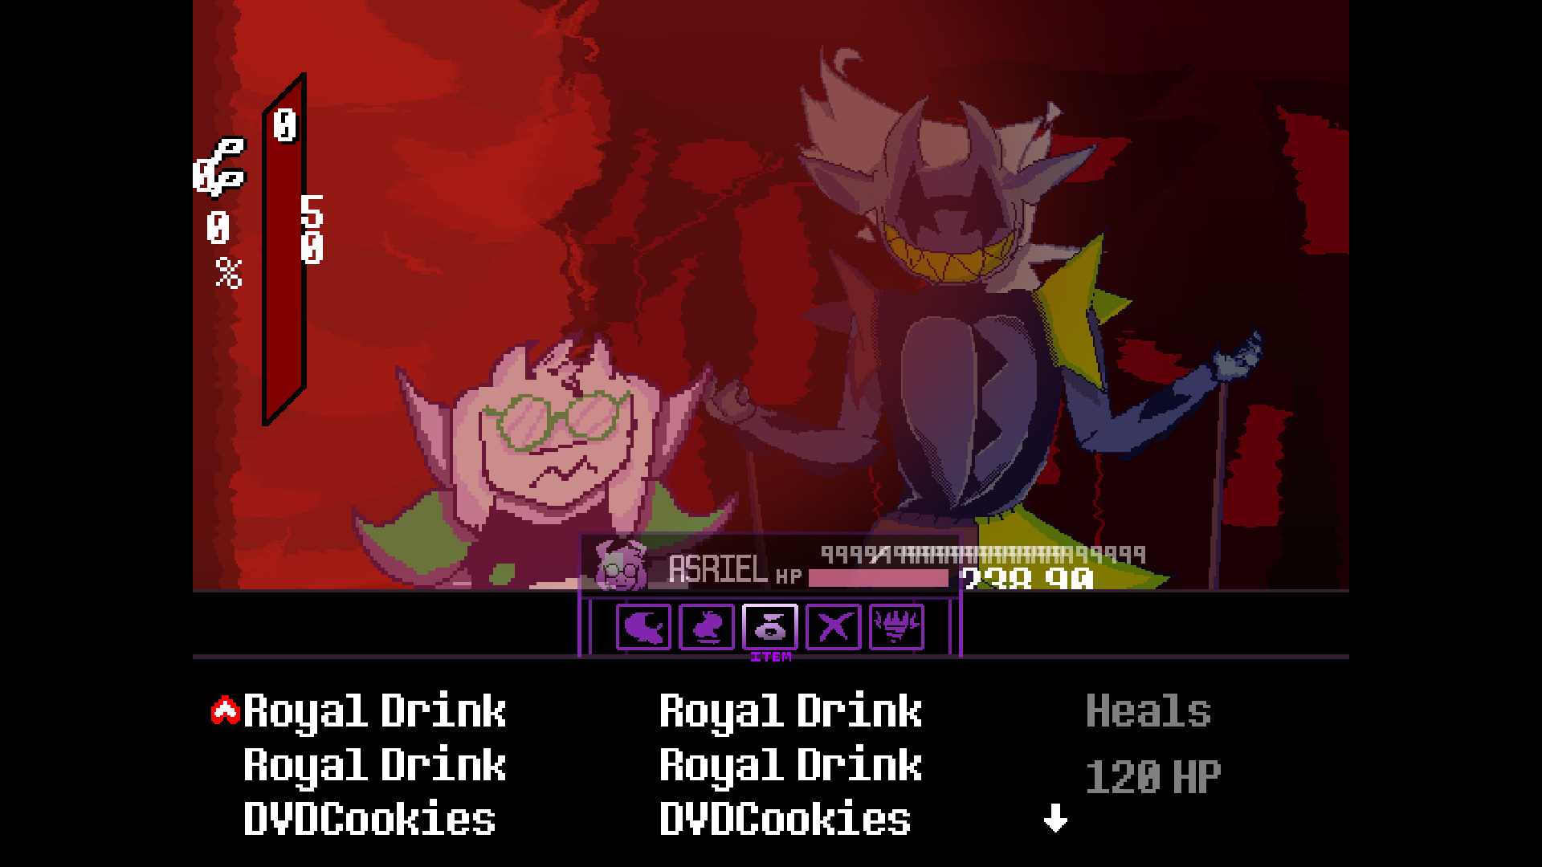
Рисунок 3.11 – Візуальний вигляд меню взаємодії гравця з противником

У межах виконання роботи було розглянуто практичну інтеграцію алгоритмів обробки подій у процес створення комп’ютерної гри на базі ігрового рушія GameMaker. Акцент зроблено на застосуванні подієво-орієнтованого підходу, який передбачає реакцію ігрових об’єктів на вхідні дії користувача, внутрішні стани та зміну умов ігрового середовища.
Під час реалізації проєкту було відпрацьовано базові ігрові механіки: керування персонажем, обробку введення з клавіатури/контролера, взаємодію об’єктів між собою, а також коректну реакцію системи на типові події (переміщення, зіткнення, активація дій, запуск/зупинка звуків, перемикання сцен). Організація логіки через події дозволила чітко розмежувати поведінку об’єктів і забезпечити передбачувану послідовність виконання дій у різних ігрових ситуаціях.
У процесі розробки окрему увагу приділено питанням структурування коду, налаштування взаємодії між об’єктами та пошуку помилок в обробці подій. Для стабільної роботи ігрових механік необхідними стали багаторазове тестування, усунення збоїв і коригування умов спрацювання подій, а також узгодження моментів запуску анімацій і реакцій на них.
Важливою складовою стала інтеграція графічних і звукових ресурсів. Візуальні елементи (спрайти, анімації, інтерфейс) та аудіосупровід (музика, звукові ефекти) суттєво впливають на сприйняття гри, тому їх підключення та синхронізація з подіями потребують окремого налаштування.
Отримані результати підтверджують доцільність використання GameMaker для створення подієво-орієнтованих ігор: рушій надає зручні засоби для організації взаємодії, але водночас вимагає продуманої структури проєкту, чітких умов спрацювання подій та системного підходу до тестування. Таке опрацювання практичної частини дозволяє краще зрозуміти принципи побудови ігрової логіки та застосування алгоритмів обробки подій у реальних проєктах.

Висновки

У процесі виконання магістерської роботи було досліджено програмно-інженерні методи інтеграції алгоритмів обробки подій у середовищі ігрового рушія GameMaker. У першому розділі розглянуто теоретичні основи подієво-орієнтованого програмування, його ключові принципи та роль у побудові інтерактивних програмних систем, зокрема комп’ютерних ігор. У другому розділі виконано порівняльний аналіз сучасних ігрових рушіїв та обґрунтовано доцільність використання GameMaker для практичної реалізації ігрового проєкту.
Практична частина роботи була спрямована на реалізацію комп’ютерної гри з використанням подієво-орієнтованої моделі. У ході розробки реалізовано основні ігрові механіки, забезпечено взаємодію між ігровими об’єктами, обробку дій користувача, керування станами гри, а також інтеграцію графічних і звукових ресурсів. Це дозволило продемонструвати можливості використання алгоритмів обробки подій для побудови логіки гри та забезпечення її стабільної роботи.
Окрему увагу приділено питанням організації структури проєкту, коректності обробки подій і синхронізації анімацій, звукових ефектів та реакцій ігрових об’єктів. У процесі тестування було виявлено типові проблеми, пов’язані з логікою подій і взаємодією об’єктів, що вимагало багаторазового налагодження та оптимізації коду. Такий підхід сприяв глибшому розумінню особливостей подієво-орієнтованих систем та практичних аспектів їх реалізації.
Результати виконаної роботи підтверджують, що подієво-орієнтований підхід є ефективним інструментом для розробки комп’ютерних ігор, оскільки забезпечує гнучкість, масштабованість та зручність управління ігровими процесами. Ігровий рушій GameMaker надає необхідні засоби для реалізації цього підходу з помірними витратами часу та ресурсів, що робить його доцільним для навчальних і практичних проєктів.
Практичне значення отриманих результатів полягає у можливості використання матеріалів магістерської роботи як основи для подальшого вивчення розробки ігор, удосконалення навичок програмування та застосування алгоритмів обробки подій у подієво-орієнтованих програмних середовищах. Отриманий досвід може бути корисним під час реалізації складніших ігрових проєктів та програмних систем з інтерактивною логікою.

Список ВИКОРИСТАНИХ джерел

- Вікіпедія. Aseprite. URL: https://ru.wikipedia.org/wiki/Aseprite (дата звернення: 09.01.2026).
- Вікіпедія. FL Studio. URL: https://uk.wikipedia.org/wiki/FL_Studio (дата звернення: 11.01.2026).
- Вікіпедія. GameMaker. URL: https://uk.wikipedia.org/wiki/GameMaker (дата звернення: 12.01.2026).
- Вікіпедія. Unreal Engine. URL: https://uk.wikipedia.org/wiki/Unreal_Engine (дата звернення: 14.01.2026).
- Вінницький національний технічний університет. Методичні матеріали з розробки комп’ютерних ігор. URL: https://iq.vntu.edu.ua/repository/getfile.php/2302.pdf (дата звернення: 10.12.2025).
- ITProger. Курс розробки ігор у середовищі Unity. URL: https://itproger.com/ua/course/unity (дата звернення: 18.01.2026).
- Rubryka. Hator – український бренд ігрових аксесуарів. URL: https://rubryka.com/2021/07/14/hator/ (дата звернення: 15.12.2025).

